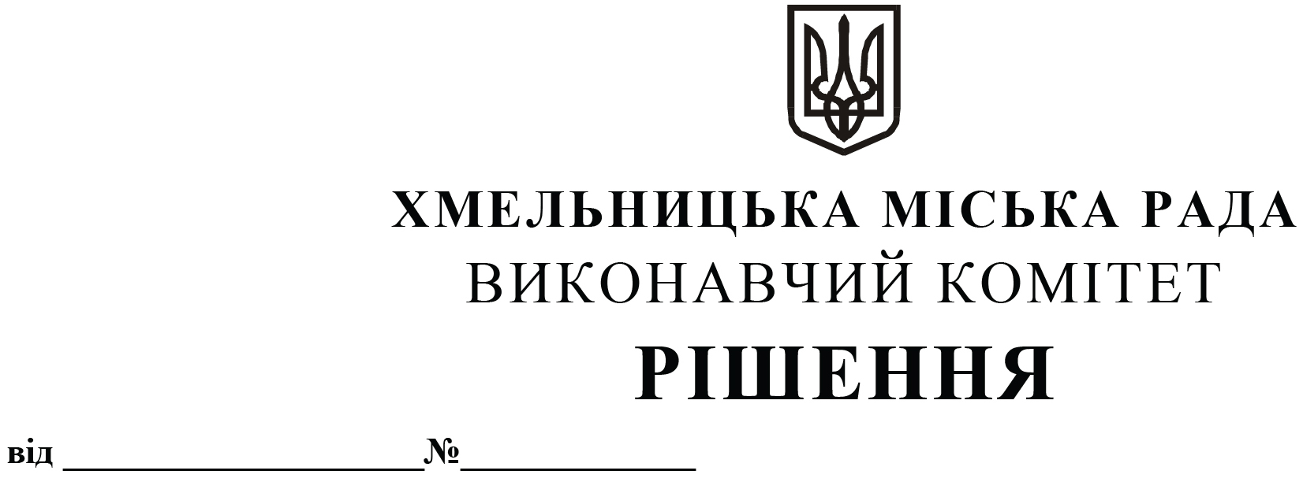
Про надання дозволу комунальному підприємству «Управляюча муніципальна компанія «Заріччя» Хмельницької міської ради на передачу з балансу на баланс комунального підприємства «Управляюча муніципальна компанія «Озерна» Хмельницької міської ради нежитлове приміщення по вулиці Свободи, будинок 1 А

Розглянувши клопотання комунального підприємства «Управляюча муніципальна компанія «Заріччя» Хмельницької міської ради та клопотання комунального підприємства «Управляюча муніципальна компанія «Озерна» Хмельницької міської ради, керуючись Законом України «Про місцеве самоврядування в Україні», рішенням тринадцятої сесії Хмельницької міської ради від 14.12.2011 № 4 «Про затвердження Положення про порядок списання майна, що є комунальною власністю територіальної громади м. Хмельницького і перебуває на балансі комунальних підприємств, засновником яких є Хмельницька міська рада», виконавчий комітет міської ради

В И Р І Ш И В:

1. Надати дозвіл комунальному підприємству «Управляюча муніципальна компанія «Заріччя» Хмельницької міської ради передати з балансу на баланс комунального підприємства «Управляюча муніципальна компанія «Озерна» Хмельницької міської ради нежитлове приміщення по вулиці Свободи, будинок 1 А загальною площею 63,5 кв.м, балансовою вартістю 208150,30 грн, знос 153546,28 грн, залишковою вартістю 54604,02 грн.
2. Контроль за виконанням рішення покласти на заступника міського голови – директора департаменту інфраструктури В. Новачка.

Міський голова О. СИМЧИШИН

